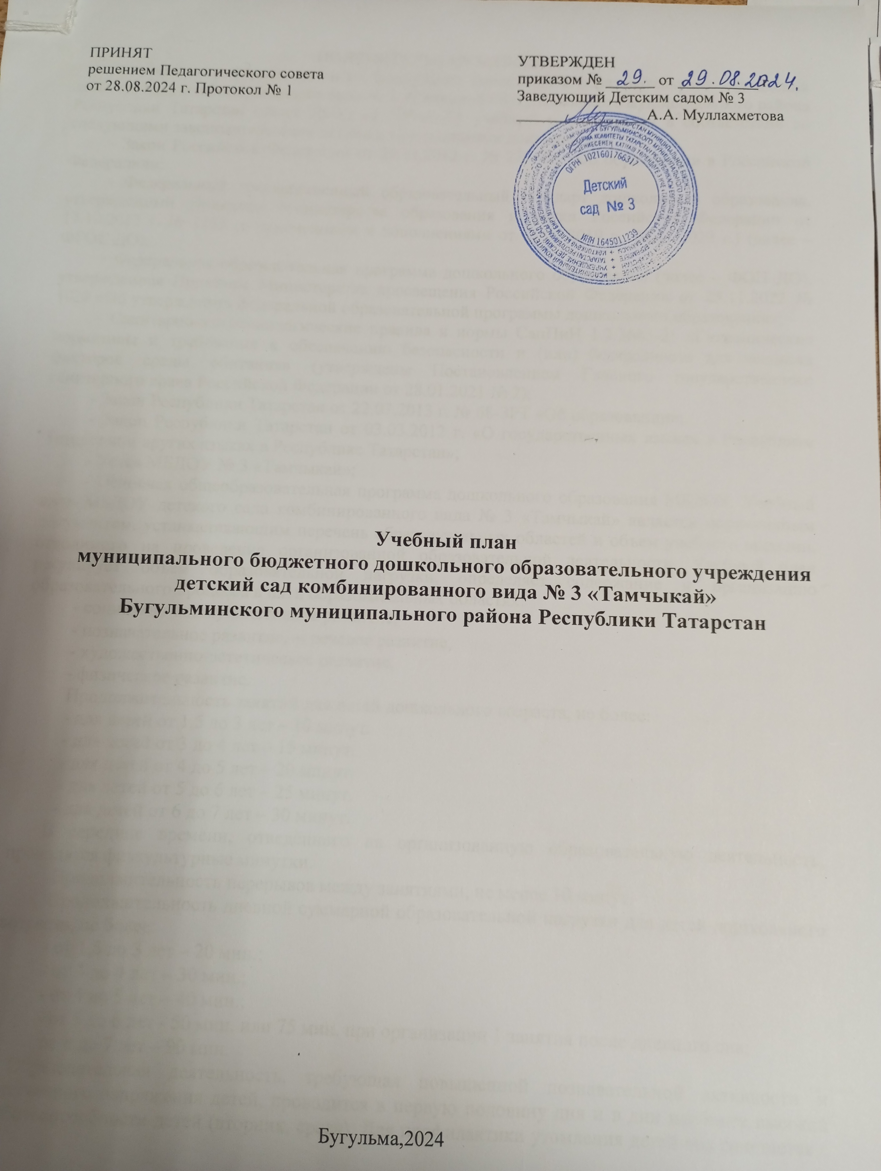

ПОЯСНИТЕЛЬНАЯ ЗАПИСКА
Учебный план Муниципального бюджетного дошкольного образовательного учреждения детского сада комбинированного вида № 3 «Тамчыкай» Бугульминского муниципального района Республики Татарстан (далее ДОУ) на 2024-2025 учебный год составлен в соответствии со следующими законодательными актами и нормативными документами:
- Закон Российской Федерации от 29.12.2012 г. № 273-ФЗ «Об образовании в Российской Федерации»;
- Федеральный государственный образовательный стандарт дошкольного образования, утвержденный Приказом Министерства образования и науки Российской Федерации от 17.10.2013 г. № 1155 (с изменениями и дополнениями от 21.01.2019 г., 08.11.2022 г.) (далее – ФГОС ДО);
- Федеральная образовательная программа дошкольного образования (далее – ФОП ДО), утвержденная Приказом Министерства просвещения Российской Федерации от 25.11.2022 № 1028 «Об утверждении федеральной образовательной программы дошкольного образования»;
- Санитарно-эпидемиологические правила и нормы СанПиН 1.2.3685-21 «Гигиенические нормативы и требования к обеспечению безопасности и (или) безвредности для человека факторов среды обитания» (утверждены Постановлением Главного государственного санитарного врача Российской Федерации от 28.01.2021 № 2);
- Закон Республики Татарстан от 22.07.2013 г. № 68-ЗРТ «Об образовании»;
- Закон Республики Татарстан от 03.03.2012 г. «О государственных языках в Республике Татарстан и других языках в Республике Татарстан»;
- Устав МБДОУ № 3 «Тамчыкай»;
- Основная общеобразовательная программа дошкольного образования МБДОУ. Учебный план МБДОУ детского сада комбинированного вида № 3 «Тамчыкай» является нормативным документом, устанавливающим перечень образовательных областей и объем учебного времени, отводимого на проведение организованной образовательной деятельности. Учебный план регулирует объем образовательной нагрузки, определяет содержание и организацию образовательного процесса в пяти образовательных областях:
- социально-коммуникативное развитие,
- познавательное развитие, ¬ речевое развитие,
- художественно-эстетическое развитие,
- физическое развитие.
Продолжительность занятий для детей дошкольного возраста, не более:
- для детей от 1,5 до 3 лет – 10 минут.
- для детей от 3 до 4 лет – 15 минут.
- для детей от 4 до 5 лет – 20 минут.
- для детей от 5 до 6 лет – 25 минут.
- для детей от 6 до 7 лет – 30 минут.
В середине времени, отведѐнного на организованную образовательную деятельность, проводятся физкультурные минутки.
Продолжительность перерывов между занятиями, не менее 10 минут.
Продолжительность дневной суммарной образовательной нагрузки для детей дошкольного возраста, не более:
- от 1,5 до 3 лет – 20 мин.;
- от 3 до 4 лет – 30 мин.;
- от 4 до 5 лет – 40 мин.;
- от 5 до 6 лет - 50 мин. или 75 мин. при организации 1 занятия после дневного сна;
- от 6 до 7 лет – 90 мин.
Образовательная деятельность, требующая повышенной познавательной активности и умственного напряжения детей, проводится в первую половину дня и в дни наиболее высокой работоспособности детей (вторник, среда). Для профилактики утомления детей она сочетается с образовательной деятельностью, направленной на физическое и художественно-эстетическое развитие детей. Домашние задания детям не задаются.
Реализация физического и художественно-эстетического направлений занимает не менее 50 % общего времени образовательной деятельности.
Для профилактики утомления детей они сочетаются с занятиями по физическому развитию и музыкальной деятельности. Занятия по физическому развитию для детей в возрасте от 2 до 7 лет организуются 3 раза в неделю. Длительность занятия по физическому развитию зависит от возраста детей и составляет:
- в младшей группе (3-4 года) - 15 минут;
- в средней – подготовительной группе (4-7 лет) – 20-30 минут;
- в логопедической группе (5-7 лет) – 25-30 минут;
Один раз в неделю занятия по физическому развитию проводится на открытом воздухе. Занятия по физическому развитию на открытом воздухе проводят при отсутствии у детей медицинских противопоказаний и наличии у них спортивной одежды, соответствующей погодным условиям. В теплый период, при благоприятных метеорологических условиях, занятия по физическому развитию организовываются на открытом воздухе. Занятия по физическому развитию проводятся с учетом здоровья детей.
Форма организации занятий подгрупповые и фронтальные. В образовательном процессе используется интегрированный подход, который позволяет гибко реализовывать в режиме дня различные виды детской деятельности. Организация образовательной деятельности предусматривает, как организованные педагогами совместно с детьми (ОД, развлечения, др.) формы детской деятельности, так и самостоятельную деятельность детей. Режим дня и сетка занятий соответствуют виду и направлению МБДОУ.
Переходный период к началу учебного года (с 1 по 15 сентября) предусматривает наличие щадящего режима, нацеленного на адаптацию детей к условиям жизни в новой возрастной группе и включающего мероприятия, направленные на создание благоприятного психологического климата, снижение напряжения и предотвращение негативных проявлений.
В структуре учебного плана выделены две части: инвариантная (обязательная) и вариативная.
Вариативная часть (не более 40 %) программы разработана с учетом этнокультурной региональной составляющей Республики Татарстан на основе следующих парциональных программ и технологий:
1. Зарипова З.М. Балалар бакчасында рус балаларына татар теле өйрәтү. Обучение русскоязычных детей татарскому языку в детском саду.
2. Обучение детей татарской национальности родному языку – УМК для детей 2-7 лет “Туган телдә сөйләшәбез” (“Говорим на родном языке”) Хазратова Ф.В., Зарипова З.М.
3. «Юный эколог» Программа экологического воспитания в детском саду. Николаева С.Н.
4. «Здоровое детство» - оздоровительная программа ДОУ. Вариативная часть позволяет более полно реализовать социальный заказ на образовательные услуги, учитывает специфику национально-культурных, демографических, климатических условий, в которых осуществляется образовательный процесс. Обе части учебного плана реализуются во взаимодействии друг с другом, органично дополняя друг друга, и направлены на всестороннее развитие детей.

Учебный план организованной образовательной деятельности на 2024-2025 учебный год
п/п | Виды организованной деятельности |  |  |  |  | Количество ООД в неделю, в год
п/п |  |  |  |  |  | Младшая группа |  |  | Средняя  подготовительная группа |  |  |  | Логопедическая группа (Старшая  подготовительная группа)
1. | Обязательная часть |  |  |  |  | ОД – 10 мин | ОД – 15 мин |  | ОД – 20 мин |  | ОД – 30 мин |  | ОД – 25 мин | ОД – 30 мин
1.1 | Познавательное развитие | Ознакомление с окружающим миром |  |  |  | 1/38 | 1/38 |  | 1/38 |  | 1/38 |  | 1/38 | 1/38
 | Познавательное развитие | Формирование элементарных математических представлений |  |  |  | - | 1/38 |  | 1/38 |  | 2/76 |  | 1/38 | 1/38
 | Познавательное развитие | Игры с дидактическим материалом |  |  |  | 3/114 | - |  | - |  | - |  | -
1.2 | Социально-коммуникативное развитие  Труд (ручной труд) |  |  |  |  |  | В рамках режима дня 1 раз в неделю
1.3 | Речевое развитие  Развитие речи  Подготовка к обучению грамоте |  |  |  |  | 2/76 | 1/38 |  | 1/38 |  |  | 1/38 | 1/38 |  | 1/38
1.4 | Художественно-эстетическое развитие |  | Музыка |  |  | 2/76 | 2/76 |  | 2/76 |  |  | 2/76 | 2/76 |  | 2/76
 |  |  | Рисование |  |  | 1/38 | 1/38 |  | 1/38 |  |  | 2/76 | 1/38 |  | 1/76
 |  |  | Лепка |  |  | 0,5/19 | 0,5/19 |  | 0,5/19 |  |  | 0,5/19 | 0,5/19 |  | 0,5/19
 |  |  | Аппликация |  |  | 0,5/19 | 0,5/19 |  | 0,5/19 |  |  | 0,5/19 | 0,5/19 |  | 0,5/19
 |  |  | Конструирование |  |  | 1/38 |  |  | - |  |  | 1/38
1.5 | Физическое развитие  Физическая культура |  |  |  |  | 3/114 | 3/114 |  | 2+1/114 – на свежем воздухе |  |  |  | 2+1/114 – на свежем воздухе
2 | Вариативная часть/этнокультурная региональная составляющая, парциальные программы
2.1 | Речевое развитие  Татарский язык  Русский язык |  |  |  |  | В режимных моментах |  |  |  | 2/76  1 в рамках режима дня (1/38) |  |  | 3/114 |  | 3/114
2.2 | Художественно-эстетическое развитие |  |  |  | Конструирование | В режимных моментах |  |  |  |  |  |  | В рамках режима дня 1 раз в неделю
2.3 | Социально-коммуникативное развитие |  |  | Основы безопасности детей |  | Проводится в рамках режима дня 1 раз в неделю
 | Итого |  |  |  |  | 10 |  | 10 | 10 |  |  | 15 | 15 |  | 15

